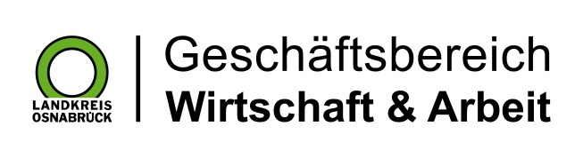

Landkreis Osnabrück · Postfach 25 09 · 49015 Osnabrück | Die Landrätin

Datum: 29.11 .2019
Zimmer-Nr.: 4200
Auskunft erteilt: Frau Lübbersmann

Durchwahl:
Mobil: 0151 5288 7820
Fax: (0541) 501- 64420

E-Mail: Luebbersmannk@Lkos.de

Pressemitteilung

Weniger Langzeitarbeitslose im Landkreis Osnabrück

Osnabrück. Im November gab es im Landkreis Osnabrück weniger langzeitarbeitslose Menschen als im Vormonat. Die MaßArbeit registrierte 2476 arbeitslose Empfänger von Arbeitslosengeld (ALG) II, im Oktober waren es 2568 Menschen. „Die positive Entwicklung zeigt, dass die Beschäftigungslage trotz der Abkühlung der Weltwirtschaft relativ stabil ist. Gründe dafür sind unter anderem eine leichte Herbstbelebung, aber auch die positive Entwicklung im Außenhandel in der Wirtschaftsregion Osnabrück - Emsland - Grafschaft Bentheim“, sagte MaßArbeit-Vorstand Siegfried Averhage. Das jüngste Exportbarometer der IHK zeige einen Zuwachs von vier Prozent in den ersten sieben Monaten des laufenden Jahres. Damit liege die Region deutlich sowohl über dem Landes-, als auch über dem Bundesdurchschnitt von 0,9 Prozent bzw. einem Prozent.

